关于《2019年山西省特岗教师招聘考试生物真题试卷（精编）答案解析》的勘误说明

一、单项选择题
15.一个³²P标记的含100个碱基对的DNA双链片段，其中鸟嘌呤占碱基总数的20%，将其置于只含³¹P的环境中复制3次，下列叙述错误的是（ ）
A.该DNA的双链片段中含有氢键数目是240个
B.该DNA的双链片段中含有胞嘧啶的数目是40个
C.子代DNA中含³²P的单链与含³¹P的单链之比是1∶3
D.第三次复制过程需240个游离的腺嘌呤脱氧核苷酸

原答案：
15.C【解析】子代DNA分子中含³²P的单链是2个，含³¹P的单链是8个，二者之比是1∶4，C项错误。
勘误：
15.C【解析】子代DNA分子中含³²P的单链是2个，含³¹P的单链是14个，二者之比是1∶7，C项错误。

三、填空题
25.
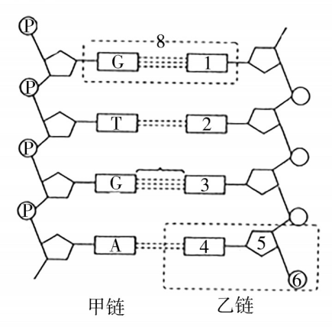
（1）按要求写出名称：
1.________；2.________；8.________。
（2）构成DNA分子的两条链按反向平行方向盘旋成________结构，DNA分子两条链上的碱基通过［7］________连接成碱基对，并且遵循________原则。
（3）已知甲链中A∶C∶T∶G=1∶2∶3∶4，以甲链为模板复制合成的子链中该比例为________，该复制过程发生在细胞分裂________期。

原答案：
25.（1）胞嘧啶C；腺嘌呤A；碱基对
（2）双螺旋；氢键；碱基互补配对
（3）2∶1∶4∶3；间
勘误：
25.（1）胞嘧啶C；腺嘌呤A；碱基对
（2）双螺旋；氢键；碱基互补配对
（3）3∶4∶1∶2；间25
题图中在G和3之间标7

